吉林职业技术学院

招 标 文 件

（化学化工实验室建设项目）

二〇一九年三月二十八日

目 录

第一部分 招标邀请 3
第二部分 报价人须知 5
第三部分 技术要求 8
第四部分 报价文件格式 21

第一部分 招标邀请

吉林职业技术学院就化学化工实验室建设项目组织竞争性招标采购，欢迎符合本项目资格条件的报价人参与招标。
一、项目编号：[2019-3-28]
二、项目名称：化学化工实验室建设项目
三、采购内容:
1、设备名称：化学化工实验室设备
2、范围包括：化学化工实验室设备的采购、包装运输、安装调试、技术培训和售后服务等。
3、交货地点：吉林省龙井市海兰西路1095号吉林职业技术学院
四、招标文件发布时间:
1、发布有效时间：2019年3月28日至2019年4月17日。
2、发布方式：吉林职业技术学院网站（信息公告）http://www.jlhtedu.com/tzgg/
五、报名截止时间
参与招标商家务必于2019年3月28日前报名，将单位名称、联系人、联系方法等资料，加盖单位公章传真至吉林职业技术学院或将报名函电子版发送至电子邮箱。
（传真：0433-5037905 邮箱：390434974@qq.com 李老师收）
投标保证金：投标前将投标保证金5000元交至吉林职业技术学院资产设备处。投标保证金缴纳完毕后，免费获取招标文件。招标完成后，退还投标保证金。
六、开标时间及地点:
1、开标时间
具体时间另行通知
2、开标地点:
吉林省龙井市海兰西路1095号吉林职业技术学院开标室。
3、届时请报价人的法定代表人或其授权的报价人代表出席。

七、联系方式:
商务部分联系人： 张恩泽 李新梅
联系电话： 13944762333 17767939057
技术部分联系人： 黄帅 姜慧莹
联系电话： 17767939132 13614323790
传 真：0433-5037905
邮 箱：390434974@qq.com
附件一：投标报名函格式
投标报名函
项目名称:
招标（项目）编号:
报名单位:
联系人:
联系电话:
传真:
邮箱:

投标单位：（公章）

法定代表人：（签字）
年 月 日

第二部分 报价人须知

一、质量与技术要求：
各公司必须按照本招标文件所规定的技术指标（见项目招标内容表）报价。
质量要求或技术标准：按国家标准或企业标准。所有仪器设备必须是原包装全新正品，须提供正规进货凭证，必须有合格证、保修卡，并提供全套随机资料。如因报假而中标并提供假冒伪劣产品的，招标方有权提出赔偿。
二、投标文件组成：
1、法人授权委托书；
2、营业执照（复印件）；
3、税务登记证（复印件）；
4、依法注册的供应商其注册资金（注册资金200万以上）。
5、企业资质证明（产品授权代理证明）；
6、质保体系；
7、服务响应情况；
8、所投仪器设备的技术资料、所投标仪器设备的单价和总价（报价顺序不容变更），投标报价应包括产品的包装费、运费、安装、调试费、培训费、税费等一切费用（如不包含附件、辅材，必须列明所需附件、辅材具体种类、数量）。
9、报价文件规格幅面（A4），正文使用仿宋体四号字，按照招标文件所规定的内容顺序，统一编目、编页码装订。
报价人在报价文件及相关文件的签订、履行、通知等事项的书面文件中的“单位盖章”、“印章”、“公章”等处均仅指与当事人名称、单位全称相一致的标准公章。
三、无效的投标
1、超时送达；
2、投标文件未密封；
3、投标文件未按规定加盖本单位印章；
4、在投标文件中未明确规格、型号和技术指标；
5、开标时，参加投标的授权代表未能对投标疑点给予澄清，将视作投标商自动弃权；
6、近三年中曾为我院供应物资设备，产品经首次验收就存在不合格或资信不良企业的标书；
7、其它不符合招标文件要求的投标。
四、投标截止时间： 2019年4月17日前。
五、开标时间：待定。
六、建议到货并安装完成时间：待定。
七、标书接受部门：
各投标商请于规定投标时间，将投标文件（要求标书正本一份，副本七份）用文件袋（在文件袋封面上写明投标项目、联系电话、联系人）封口，并在封口处盖上单位公章后，带至招标现场，现场拆封。
八、付款方式：
本次中标单位在与我院签订合同后，按合同要求，货到我院，符合合同要求的数量、规格；安装、调试完毕，验收合格后，付全部合同款的95%；余下5%全部合同款作为质保金，待一年后无质量问题一次付清。
九、评标原则：
我院评标小组将本着公平、公正、公开原则，对竞争性投标单位的报价、产品质量、服务、交货及安装期、投标商的信誉以及其它各方面因素综合评定：
1、投标文件必须符合招标文件要求；
2、报价合理，对招标者有利；
3、投标商具有履约能力；
4、能够提供最佳服务，保证质量和期限；
5、对投标商报价明显超过当时市场公开价格的，评标小组有权作废标处理。
6、所有设备不允许负偏离。
十、投标程序：
1.招标人代表、评标小组成员、投标人代表同时参与现场开标。
2.评标初审：
投标文件组成完整性审查；
投标文件组成的合格性审查；
对投标文件组成不完整、要求不合格、技术响应有实质性偏离的投标将被拒绝；
3.评标细审：评标小组根据招标文件对投标文件的报价、技术指标的响应程度和偏离程度进行详细审查。
4.投标人代表答辩：评标小组就投标文件的仪器设备报价、技术指标等方面提问，投标人代表现场解答（或规定期限内进行书面答复），投标人将提供的仪器设备做成PPT幻灯片，并提供纸质彩页进行答辩。
5.投标人代表退场，等待招标人发出的中标通知书或中标公告。
十一、说明
1、投标文件一律不退，请投标商自留底稿；
2、经本院研究确定中标单位后，对其它未中标单位将不予通知，未中标的原因不予解释；
3、接到中标通知后中标单位必须在五个工作日内前来我院签订合同，若发生中标商拒绝按规定时间签订合同，我院将其视作该中标商放弃此次中标权，我院有权决定第二中标单位或重新组织招标；
4、投标商为投标所发生的一切费用均由投标商承担，包括投标书的编制、送标书等费用；

第三部分 技术要求
第一包:化学化工实验室仪器设备，具体内容如下：
序号 | 名称 | 参数 | 单位 | 数量
1 | 电子天平 | 称量范围：0-1000g  精度：0.01g  校准方式：外部校准 内置RS232C接口 | 台 | 4
2 | 鼓风干燥箱 | 显示方式：LED数字显示  电源电压：AC220V 50HZ  控温范围：室温 10～300℃  温度分辨率：0.1℃  波动度：±0.1℃  工作环境温度：5℃～40℃  输入功率：800W  内胆尺寸（W*D*H）mm：300*300*350  外形尺寸（W*D*H）mm：420*510*630  载物托架（标配）：2块  定时范围：1～9999 min  开门方式：手动开门  容积：30L | 台 | 2
3 | 电子分析天平 | 量程：0-220g 精度：0.1mg 重复性：±0.1mg 线性误差：±0.2mg 秤盘尺寸：Φ80mm 响应时间：≤3s 效准方式：外校 | 台 | 10
4 | 紫外分光光度计 | 测光方式：单光束  单色器：自准直  焦距：160mm  光栅：1200线/mm  检测器：光电池  波长设定：旋钮手动调节  波长范围：200nm～1000nm  波长最大允许误差：±2nm  波长重复性：≤1nm  光源切换波长：340nm  透射比最大允许误差：±0.5%（T）  透射比重复性：≤0.2%（T）  光谱带宽：4nm  透射比测量范围：0.0%（T）～200.0% (T )  吸光度测量范围：0（A）～2.000(A)  浓度范围：0.000～9999( C )  杂散光：≤0.3%（T）(在220nm处，以NaI测定，在360nm处，以NaNO2测定)  稳定性: 暗电流漂移：0.2%(T)/3min  亮电流漂移：0.5%(T)/3min | 台 | 1
5 | 药品柜 | 材质：玻璃+PP瓷白板；上层2块；下层：1块；尺寸：高1800*宽900*深450mm | 台 | 12
6 | 高效液相色谱仪 | 1.流速精确度：≤0.062％  流速准确度：1%  工作压力：最大耐压39Mpa  梯度混合精度：0.1%RSD  安全机制：高压、低压报警、漏液报警等。  物理双泵头：便于维护  输液模式：恒定流速输液、恒定压力输液 （可通过工作站实现切换）  独立控制面板：可脱离工作站独立操作  无阻尼器设计：无需阻尼器即可实现系统压力稳定，减小延迟体积  梯度模式：二元高压梯度系统，要求独立两台输液泵而非二元一体泵，以降低故障率且便于维护。  2.手动进样器  3.柱温箱  容量：可放置5根4.6x 300mm的色谱和两个手动进样器、梯度混合器、柱切换阀等  温度控制范围: (室温+10)°C~80°C  控温方式：强制空气循环式  温度稳定性:±0.1°C（典型值0.04°C）  安全措施： a.为防止过热，可设定使用最高温度保护  b.内装温度保险丝；  c.内装可燃溶剂漏夜传感器  时间程序功能：温度设定变更，温度控制启动、停止。320段，0.1-999.9分  控制方式：软件控制、面板控制  独立控制面板：可脱离工作站独立操作  4.紫外检测器：  光源：氘灯，汞灯  波长范围： 190－700nm  波长校正：氘灯自校正；低压汞灯  波长准确度：≤1nm  波长精密度： < 0.1nm  噪音：±0.25×10^{－5}  飘移： 1×10^{－4}AU/h | 台 | 1
7 | 磁力搅拌水浴锅 | - 电 源：220V 50HZ  2、搅拌容量：50-1000ml烧瓶  3、加热功率：700W，  - 恒温范围：室温-200℃，  - 温控精度：±3℃  6、转速：50-1800转/分，  7、锅 尺 寸：￠325×215×175mm | 台 | 15
8 | 片剂脆碎度检测仪 | 转盘圆筒数量：2个  转盘圆筒内径：Φ286mm  转盘圆筒深度：39mm  药物滑落高度：156mm  旋转速度范围：25转／分  旋转速度精度：±1转／分  转动圈数精度：±1圈  时间设置：1—10分钟（开机时自动予置4分钟）  转数设置：0—300转（开机时自动予置100转 | 台 | 1
9 | 片剂硬度测定仪 | 1.测量范围：硬度：10～350N; 分辨率0.1N；精度±1%±ldigit  直径2.0～25.0mm；分辨率0.01mm；精度0.01mm  2.度量单位：  硬度： N、Kg、Sc  直径： mm（毫米）、inch（英寸）  3.测试时间：≤45秒  4.测量方式：手动单片/自动连续/可选  5.显示：大屏幕液晶显示屏，汉字或英文/可选  6.打印：系统集成打印机，可实现结果一键式打印（中文或英文输出） | 台 | 1
10 | 崩解时限测定仪 | 温度预制范围：室温～50℃,分辨率：0.1℃。  温度控制精度：±0.3℃  定时预制范围：1min～900min  时间控制精度：±0.5min  作噪声：＜60db  升降吊篮数量：2套  吊篮升降频率：（30～31）次/分  吊篮升降距离：（55±1）mm  筛网至杯底最小间距：25mm±2mm  筛网孔径：标配2mm | 台 | 1
11 | 智能溶出试验仪 | 可安装6个桨杆或篮杆  工作参数可预置并自动存储  计时器有三种工作状态可供选择 （计时/定时/周期）  具有自动保护功能，多种故障报警。  搅拌桨摆动幅度：≤0.5mm  转篮摆动幅度： ≤1mm  转篮与溶出杯轴偏差：≤2mm  调速范围： 25—200转/分  转速分辨率： 1转/分  调温范围： 室温~45.0℃  控温精度： ≤±0.3  计时累计时间： 99小时59分，正计时  取样周期： 最多9个不同取样周期 | 台 | 1
12 | 超声波清洗器 | 内槽尺寸：325×265×290mm  容量：9L  工作频率：28/40KHz可调 超声功率：120-200W可调  温度可调：室温-80°  网篮：有  降音盖：有  排水：有 | 台 | 1
13 | PH计 | 1、测量范围：  pH：(0.00~14.00)pH；显示范围：（-2.00～18.00）pH  mV：（0～±1999）mV 温度：（0～99.9）℃  2、分 辨 率：  pH：0.01pH mV：1mV 温度：0.1℃  3、基本误差：  pH：±0.01pH±1个字 mV：±0.1%（FS）  温度：±0.3℃±1个字  4、输入阻抗：不小于1×1012Ω  5、稳 定 性：±0.01pH±1个字/3h  6、温度补偿范围：(0～99.9)℃  7、被测溶液温度：(0~60)℃  8、电 源：AC (220±22)V，(50±l )Hz  9、外形尺寸（mm）：300×200×72  10、重 量：1.5kg | 台 | 3
14 | 搅拌器 | 装置方式：移动式  电机功率：0.06Kw  生产能力：3~5L  转速范围：起动~2800r/min | 台 | 15
15 | 真空抽滤装置 | 功率（W）：180  电源（V/HZ）：220/50  流量（L/min）：60  扬程（m）：8  最大抽真空（Mpa）：0.098  单头抽气量（L/min）：10  抽气头数：2  安全功能  逆流防止阀  水箱容积（L）：15  水箱材质：PP | 台 | 7
16 | 电导率仪 |  | 台 | 1
  测量范围  分辨率  精确度  温度补偿范围  电极常数  参比温度 | 电导率：（0 ~200）mS/cm，分为五段量程：  （0.00~20.00）μS/cm （20.0~200.0）μS/cm  （200~2000）μS/cm （2.00~20.00）mS/cm  （20.0~200.0）mS/cm  电阻率：（0 ~ 100）MΩ·cm  TDS: （0 ~ 100）g/L  盐度： （0 ~ 100）ppt  0.01/0.1/1μS/cm 0.01/0.1 mS/cm  电计：±1.0% FS，配套：±1.50%FS  （0 ~ 50）℃（自动）  0.1 / 1 / 10 cm-1  25℃、20℃ 和18℃
  测量范围  分辨率  准确度 | -10℃~ 110℃  0.1℃  5~ 60℃范围：±0.5℃ 其余范围：±1.0℃
  数据储存  储存内容  电源  通讯接口  尺寸和重量 | 100组  测量值编号、测量值、温度值、ATC或MTC  状态、测量日期、测量时间  DC9V/300mA  RS232  160 × 190 × 70mm/880g  ISO9001:2000, CE和CMC
  环境温度 | 5 ~ 35 ℃
17 | 计算机 | CPU类型：酷睿  主频3.0GHz  CPU型号i5-8500  核心数 六核  显卡  显示芯片AMD Radeon R7 430 2G 独显  显存容量 独立2GB  内存容量8GB DDR4 2666MHz  硬盘容量1TB硬盘接口：SATA2;  硬盘转速：7200转；  屏幕尺寸：21.5英寸；  光驱类型：DVD-ROM； | 台 | 5
18 | 打印机 | 涵盖功能 打印/复印/扫描  最大处理幅面 A4  耗材类型 鼓粉一体  耗材容量 2000页  网络功能 支持网络打印  打印功能  黑白打印速度 14ppm  打印分辨率 600×600dpi  复印功能  复印速度 14cpm  复印分辨率 600×600dpi  连续复印 1-99页  缩放范围 25-400%  扫描功能  光学分辨率 1200×1200dpi  最大分辨率 19200×19200dpi  扫描尺寸 216×297mm  扫描格式 JPEG，TIFF，PDF，GIF，BMP  介质规格  介质类型 普通纸，激光打印纸，信封，投影胶片，标签，卡片，明信片  介质尺寸 A4，A5，B5，C5，C6，DL，明信片，自定义：76×127-216×356mm  供纸盒容量 标配：150页，优先进纸插槽：10页  输出容量 100页 | 台 | 3
19 | 台式高速离心机 | 最高转速 : 16600r/min  最大相对离心力f: 18080×g  角式容量：1.5ml×12（16000rpm）  电源：220v 50Hz 250W  定时范围：0-60min  外形尺寸：270mm×230mm×265nm  重量：12kg | 台 | 1
20 | 低温冷却循环水装置 | 循环流量：15L/min；  控温范围：-20℃-室温；  控温精度：±1  电源：220V50HZ  整机尺寸：497*232*490 | 台 | 1
21 | 旋转蒸发仪 | 主机：0-150转/分，电子无级调速，微电机驱动，上下自动升降  冷却器：立式，附加料管，大冷凝管，大蒸发管，蒸发率大于同类仪器  温度：自动控制室温-99度数字显示  加热锅：不锈钢特氟隆复合锅透明罩  输入功率：1000W  电压：-220V/50HZ  特点：加热锅设有全透明防护罩，保温，节能，防爆，防溅，防污染主要金属采用耐腐蚀优质不锈钢制造  出厂标配：收集瓶24口500ml一个， 旋转（茄形）瓶250ml一个 | 台 | 1
22 | 水浴恒温振荡器 | 工作电压：AC 220V  工作电流：<100mA（ 不含加热功率）  传感器： 数字传感器  安装尺寸：75x39mm  测量范围：-55-155度  测量精度：0.2度  刷新时间：1s  温度分辨率：0.0625 c | 台 | 1
23 | 阿贝折光仪 | 折射率测量范围（nD):1.3000-1.7000  准确度（nD):0.0003（估计读数）  蔗糖溶液质量分数读数范围：0~95%  望远镜放大倍数:2×  读数放大倍数：22× | 台 | 1
24 | 旋转粘度计 | 测量范围：1 ~1×105mPa.s  转子规格：1－4号转子 选配0号转子可测低粘度至0.1mPa.s  转子转速：3、6、12、30、60转/分  能自动选择合适转子号和转速  操作界面选择：中文/英文  读数稳定光标  竖条方块光标满格时显示读数基本稳定  测量精度：±2%(牛顿液体)  温度精度： 0.1  温度探头  供电电源  交流220V±10% 50Hz±10% | 台 | 1
25 | 微波化学反应器 | 电源：220V 50HZ  微波功率：0 — 750连续自动可调  非脉冲微波连续输出。  接触式四氟温度传感器，可检测反应体系内部温度。测温精度0.2级，控温精度＜±1℃。控温范围0-250℃，并具备温度误差修正功能。  大屏幕液晶显示：屏幕尺寸120×80mm，三屏显示：五段反应条件，温度曲线，温度修正。实时显示：反应温度，反应时间，使用功率。  每个反应过程中可设定五个步骤：每个步骤内可单独可设：最大使用功率(分10档)，反应温度，反应时间。并支持反应过程中修改反应条件。  两种控制模式：恒温控制模式，恒功率控制模式。  自适应PID温度调节技术。  内置磁力搅拌器，搅拌速度无级可调。  磁控管过热保护功能。  安全的连锁开关。任何情况下开启炉门，即可停止微波输出。  配备保护性气体接入口。  开放式反应体系，可根据反应条件任意加装标准口的反应容器（容积10-500ml）及冷凝回流，滴加，补液和分水等装置。 | 台 | 1
26 | 冰箱 | 尺寸：600×610×1750mm；总有效容积（升）：270；存储温度：-10－25℃ | 台 | 1
27 | 超纯水机 | 微电脑控制LED彩屏显示，全自动产水  双出水，可同时出UP水和RO水  实时显示冲洗、制水、水满、缺水、检修状态  自动定时冲洗，缺水自动保护  取水自动开机，不用水自动停机  进水：城市自来水TDS＜200ppm TDS>200PPM时，需配软水器  出水水质：  UP电阻率>10mΩ.cm@25C°  RO电导率2-10us/cm  重金属离子：＜0.2ppb  产水量：20L/H  瞬间取水量：1.2L/min(选配高压桶）  水压：0.1-0.5Mpa  整机功率：50W | 台 | 1
28 | 荧光分光光度计 | 激发波长选择范围：365nm（干涉滤光片）  发射波长范围：200nm～800nm  波长示值误差：发射波长±2nm  波长重现性：发射波长±1nm  信噪比：蒸馏水喇曼峰S/N≥比50，响应时间2S  测定方式：a.波长扫描 b.时间扫描 c.定量分析  光谱处理功能：。  连续扫描测定；1～4阶导数光谱；计算峰面积；波峰检索；图谱运算；图谱窗口处理；图谱保存及调出；图谱打印输出。  定量测定：  样品定量分析；时间扫描，绘制标准曲线（1～3次）；浓度直读；自动测定S/N比及稳定性；自动背景扣除；定量分析打印输出。  配计算机  计算机参数：  CPU类型：酷睿  主频3.0GHz  CPU型号i5-8500  核心数 六核  显卡  显示芯片AMD Radeon R7 430 2G 独显  显存容量 独立2GB  内存容量8GB DDR4 2666MHz  硬盘容量1TB硬盘接口：SATA2;  硬盘转速：7200转；  屏幕尺寸：21.5英寸；  光驱类型：DVD-ROM； | 台 | 1
29 | 气相色谱仪 | 柱恒温箱(COL)  控温范围 50℃～399℃  控温精度 ± 0.1℃  温度梯度 ± 1.5%  汽化室(INJ)  温度范围 50℃～350℃  控温精度 ± 0. 1℃  热导检测器(TCD)  灵敏度 S≥4000mV.mL/mg（正十六烷）  噪声 ≤0.04mV  基线漂移 ≤0.2mV/30min  热丝温度范围 0℃～300℃ 增量10℃  氢火焰离子化检测器(FID)  检测限 Dt≤8×10-12g/s（正十六烷）  噪声 ≤0.02mV  基线漂移 ≤ 0.2mV/30min  外形尺寸 562×550×492.5 mm(长×宽×高)  重量 44Kg | 台 | 1
30 | 自动旋光仪 | 测量模式：旋光度  光源：LED +干涉滤光片，波长589.44nm  测量范围：±45°（旋光度）  最小读数：0.002°（旋光度）  准确度： 0.05级  示值误差：±0.02°（-15°≤ +15°时）  ±0.05°（旋光度＜-15°或旋光度＞ +15°时）  重复性（标准偏差δ）： ≤ 0.01°  显示方式：5位LCD  试管：200mm、100mm  可测样品最低透过率：l0%  电源：220V ±22V 50Hz ±1 Hz  输出通信接口：RS232 | 台 | 1
31 | 全自动酶标仪 | 1、板条类型：标准96孔或其他类型酶标板、条  2、测量范围：0-4.000A；  3、读数模式：全自动单、双波长测量；  4、计算模式：吸光度、阀值、单点定标、折线回归、多点百分比、线性回归；幂曲线：对数曲线、指数曲线、幂曲线；  5、光源：卤钨灯；  6、光路系统：  8通道光纤测量系统  7、滤光片：标配405、450、492（或490）、630nm四片滤光片，多可装载八片滤光片；  8、波长精度：±1nm；  9、分辨率：0.001A(显示），0.0001A（内部计算）；  10、检测速度：单波长<5秒/孔；  11、振板功能：速度和时间可调；  12、显示：大屏幕液晶显示，可显示整板信息；  13、操作方法：触摸屏操作；  14、存储：100组以上程序、10000个测试结果；  15、接口：RS232双向通讯口，2个USB接口，SD卡接口，以太网接口  16、打印：内置或外接打印机；  17、处理器：嵌入式高速处理器；  18、电源：宽电压开关电源 . 110-220v±10%， 50-60±1Hz | 台 | 1
32 | 光学显微镜 | 光学参数  观察头：双目观察筒，镜筒倾角为30°，瞳间距48-75mm，眼点调整：377.8-427.7mm  目镜：视场数F.N.20（防霉处理）  物镜：平场消色差  4×N.A.0.1，W.D.27.8mm  10×N.A.0.25 W.D.8.0mm  40×N.A.0.65 W.D.0.6mm  100×N.A.1.25 W.D.0.13mm  调焦：载物台垂直运动，粗调行程每一圈为15mm，微调最小距离2.5微米  聚光镜：阿贝聚光镜，数值孔径1.25（浸油式），内装式孔径光阑  粗调范围：48-75mm  照明系统：内置在透射照明系统，0.5W LED，柯勒照明  其他参数：换镜转盘：固定4孔物镜转盘  主要参数  光学系统：UIS2光学系统（无限远校正系统）  载物台：钢丝传动，活动范围为X轴向76mm×Y轴向30mm，单片标本夹 | 台 | 1
33 | 低温恒温槽 | 温度范围：-10—100℃  波动度：±0.05  分辨：0.01  工作槽容积：250x200x200mm³  工作槽开口：180x140mm²  泵流量：6L/min | 台 | 1
34 | 程序升温烘箱 | 产品类型：数显微电脑控制  电源电压：AC 220V±10%/50Hz±2%  控温范围：室温+10℃-200℃  温度分辨率：0.1℃  温度波动度：&le;±0.2℃  温度均匀度：&le;±1.5%  输入功率：500W  工作室尺寸(mm)：300（宽）*300（深）*270（高）  外形尺寸(mm)：580（宽）*480（深）*440（高）  载物托架：2块  定时范围：0-9999分钟  容积：20升 | 台 | 1
35 | 空调 | 制冷量：7200W；适用面积：32-50平方米；制热功率:2350W；制热量：7850W； | 台 | 1
36 | 氢气发生器 | 气体纯度：优于99.999%  输出压力：0.4Mpa  最大流量：300/500ml/min  实际尺寸：240x350x470mm | 台 | 1
37 | 空气压缩机 | 电压/频率：220-240/110,50/60  功率: 400W  排气量:80L/min  转速: 1400rpm  噪音: 42dB(A)/40"  储气罐:5L  压力: 8Bar  净重:26KGS  外观尺寸: 50×25×55CM | 台 | 1
38 | 全自动血沉压积极动态分析仪 | 测量时间：血沉值30/60分钟，红细胞压积即插即读。  测量范围：魏氏方法0mm-110mm  测量精度:+1mm  采血量:1.28ml  样品测量通道：40孔 | 台 | 1
39 | 全自动血凝分析仪 | 测试原理：磁珠法和免疫比浊法 测试速度  准确度：±3％  重复性误差:不大于3％  温度稳定性:±0.2℃  凝固法检测通道:4个  免疫比浊法检测通道:1个独立通道  预温通道:12个  急诊位:急诊样品任意插入，优先检测，不占其他样品位  标本位:61个，均带LED指示灯，原试管直接插入，并可兼容微量标本特殊试管 | 台 | 1
40 | 糖化血红蛋白分析仪 | 测量方式：批量自动测量，单个急诊测量  测量范围：3%—18%  计算模式：415nm LED一体化流动比色计  分辨率：320*240LCD图形显示器，可实时显示测试曲线  准确度：V≤1.5%  重复性：CV≤3%  稳定性：良好  规格尺寸：408*390*230mm  重量：9kg  测试时间：4分钟（含出报告）  报告输出：IFCC浓度值，NGSP面积百分比，ADAG平均血糖，三参数同时报告  数据存储：1000个测试报告（含测试曲线）  进样方式：全自动25位进洋盘（20个样品位，2个质控位，1个急诊位，1个清洗位，1个零位）  工作环境：温度12℃—30℃，相对湿度 | 台 | 1
41 | 尿液分析仪 | 1、波长：465-650nm  2、测试速度：60 标本/ 小时 128 标本/ 小时  3、存储：自动存储1000 份病人数据  4、显示：5.7 寸超大屏幕液晶显示屏  5、打印：内置57mm热敏打印机（或外接电脑打印）  6、校正：全自动  7、接口：标准RS232 接口  8、工作环境：温度10-40℃ 湿度10-85%  9、外形尺寸：35×30×19(CM)  10、电源：AC220V±10%、50Hz±1Hz  11、功率：50VA | 台 | 1
42 | 玻璃仪器（见附件） |  | 套 | 1

附件：
玻璃仪器
序号 | 名称 | 规格 | 数量 | 备注
1 | 酸式滴定管 | 25ml | 50
2 | 蒸发皿 | 50ml | 30
3 | 坩 埚 | 30ml | 20 | 直径10.5
4 | 烧杯 | 25ml | 50
5 | 烧杯 | 50ml | 50
6 | 烧杯 | 100ml | 50
7 | 烧杯 | 250ml | 50
8 | 烧杯 | 500ml | 50
9 | 烧杯 | 1000ml | 20
10 | 锥形瓶 | 250ml | 50
11 | 锥形瓶 | 500ml | 50
12 | 圆底烧瓶 | 50ml | 50
13 | 圆底烧瓶 | 100ml | 50
14 | 圆底烧瓶 | 500ml | 50
15 | 量筒 | 10ml | 50
16 | 量筒 | 50ml | 50
17 | 量筒 | 100ml | 50
18 | 量筒 | 500ml | 50
19 | 量筒 | 1000ml | 50
20 | 容量瓶 | 50ml | 50
21 | 容量瓶 | 100ml | 50
22 | 分液漏斗 | 250ml | 50
23 | 玻璃棒 | 300mm | 50 | 直径7-8mm
24 | 胶头滴管 | 10cm | 50
25 | 滴定台 |  | 20
26 | 铁架台 | 60cm | 20
27 | 碱式滴定管 | 25ml | 20
28 | 移液管 | 1ml | 20
29 | 移液管 | 2ml | 20
30 | 移液管 | 5ml | 20
31 | 移液管 | 10ml | 20
32 | 移液管 | 25ml | 20
33 | 安倍瓶 | 5ml | 500

第二包:化学化工实验台设备，具体内容如下：

序号 | 名称 | 参数 | 单位 | 数量
 | 边台 | 尺寸：3000mm*750mm*850mm  钢木结构，带后封板（3组插座）  （1）台面：耐强酸强碱、防火、防水、耐刮、耐高温、耐磨、耐抗击、不变形、无毒、易清洁的黑色12.7mm厚的实芯理化板，台面表面经技术处理，光滑无毛孔，所有接缝处做处理，台面下方开有防止渗流槽，台面连接处采用防止液体渗漏结构。  （2）钢架：鞍钢40mm×60mm钢组成的C型骨架。  （3）柜体：18mm厚E1级防潮三聚氰胺板。柜体为悬挂式，离地面高度不小于80mm,所有断面经2mm厚 PVC防水封边处理。  （4）背板：9mm三聚氰胺板，2mmPVC封边条封边。板表面光滑平整、材质细密、性能稳定、封边条边缘牢固并具备防水、防潮性能。  （5）门板：18mm三聚氰胺板， 2mm的PVC封边条封边。板表面光滑平整、材质细密、性能稳定、封边条边缘牢固并具备防水、防潮性能。  （6）抽屉：抽屉底板9㎜厚三聚氰胺板，抽屉面板18㎜厚三聚氰胺板，并以2㎜的PVC封边条封边。板表面光滑平整、材质细密、性能稳定、封边条边缘牢固并具备防水、防潮性能。  （7）滑轨：应开合平稳，静音性好。  （8）铰链：开启角度不小于110度。  （9）可调脚、螺母：万向高强度尼龙材质制成，调整高度不少于30mm。  （10）拉手：PP一字型暗拉手。 | 台 | 1
 | 边台 | 尺寸：5000mm*750mm*850mm  钢木结构  （6组插座）  （1）台面：耐强酸强碱、防火、防水、耐刮、耐高温、耐磨、耐抗击、不变形、无毒、易清洁的黑色12.7mm厚的实芯理化板，台面表面经技术处理，光滑无毛孔，所有接缝处做处理，台面下方开有防止渗流槽，台面连接处采用防止液体渗漏结构。  （2）钢架：鞍钢40mm×60mm钢组成的C型骨架。  （3）柜体：18mm厚E1级防潮三聚氰胺板。柜体为悬挂式，离地面高度不小于80mm,所有断面经2mm厚 PVC防水封边处理。  （4）背板：9mm三聚氰胺板，2mmPVC封边条封边。板表面光滑平整、材质细密、性能稳定、封边条边缘牢固并具备防水、防潮性能。  （5）门板：18mm三聚氰胺板， 2mm的PVC封边条封边。板表面光滑平整、材质细密、性能稳定、封边条边缘牢固并具备防水、防潮性能。  （6）抽屉：抽屉底板9㎜厚三聚氰胺板，抽屉面板18㎜厚三聚氰胺板，并以2㎜的PVC封边条封边。板表面光滑平整、材质细密、性能稳定、封边条边缘牢固并具备防水、防潮性能。  （7）滑轨：应开合平稳，静音性好。  （8）铰链：开启角度不小于110度。  （9）可调脚、螺母：万向高强度尼龙材质制成，调整高度不少于30mm。  （10）拉手：PP一字型暗拉手。 | 台 | 1
 | 边台 | 尺寸：5400mm*750mm*850mm  钢木结构  （6组插座）  （1）台面：耐强酸强碱、防火、防水、耐刮、耐高温、耐磨、耐抗击、不变形、无毒、易清洁的黑色12.7mm厚的实芯理化板，台面表面经技术处理，光滑无毛孔，所有接缝处做处理，台面下方开有防止渗流槽，台面连接处采用防止液体渗漏结构。  （2）钢架：鞍钢40mm×60mm钢组成的C型骨架。  （3）柜体：18mm厚E1级防潮三聚氰胺板。柜体为悬挂式，离地面高度不小于80mm,所有断面经2mm厚 PVC防水封边处理。  （4）背板：9mm三聚氰胺板，2mmPVC封边条封边。板表面光滑平整、材质细密、性能稳定、封边条边缘牢固并具备防水、防潮性能。  （5）门板：18mm三聚氰胺板， 2mm的PVC封边条封边。板表面光滑平整、材质细密、性能稳定、封边条边缘牢固并具备防水、防潮性能。  （6）抽屉：抽屉底板9㎜厚三聚氰胺板，抽屉面板18㎜厚三聚氰胺板，并以2㎜的PVC封边条封边。板表面光滑平整、材质细密、性能稳定、封边条边缘牢固并具备防水、防潮性能。  （7）滑轨：应开合平稳，静音性好。  （8）铰链：开启角度不小于110度。  （9）可调脚、螺母：万向高强度尼龙材质制成，调整高度不少于30mm。  （10）拉手：PP一字型暗拉手。 | 台 | 3
 | 转角台 | 尺寸：1000mm*1000mm*850mm  钢木结构，带后封板  （1）台面：耐强酸强碱、防火、防水、耐刮、耐高温、耐磨、耐抗击、不变形、无毒、易清洁的黑色12.7mm厚的实芯理化板，台面表面经技术处理，光滑无毛孔，所有接缝处做处理，台面下方开有防止渗流槽，台面连接处采用防止液体渗漏结构。  （2）钢架：鞍钢40mm×60mm钢组成的C型骨架。  （3）柜体：18mm厚E1级防潮三聚氰胺板。柜体为悬挂式，离地面高度不小于80mm,所有断面经2mm厚 PVC防水封边处理。  （4）背板：9mm三聚氰胺板，2mmPVC封边条封边。板表面光滑平整、材质细密、性能稳定、封边条边缘牢固并具备防水、防潮性能。  （5）门板：18mm三聚氰胺板， 2mm的PVC封边条封边。板表面光滑平整、材质细密、性能稳定、封边条边缘牢固并具备防水、防潮性能。  （6）抽屉：抽屉底板9㎜厚三聚氰胺板，抽屉面板18㎜厚三聚氰胺板，并以2㎜的PVC封边条封边。板表面光滑平整、材质细密、性能稳定、封边条边缘牢固并具备防水、防潮性能。  （7）滑轨：应开合平稳，静音性好。  （8）铰链：开启角度不小于110度。  （9）可调脚、螺母：万向高强度尼龙材质制成，调整高度不少于30mm。  （10）拉手：PP一字型暗拉手。 | 台 | 1
 | 中央台 | 尺寸：5400mm*1500mm*850mm  钢木结构  （1）台面：耐强酸强碱、防火、防水、耐刮、耐高温、耐磨、耐抗击、不变形、无毒、易清洁的黑色12.7mm厚的实芯理化板，台面表面经技术处理，光滑无毛孔，所有接缝处做处理，台面下方开有防止渗流槽，台面连接处采用防止液体渗漏结构。  （2）钢架：鞍钢40mm×60mm钢组成的C型骨架。  （3）柜体：18mm厚E1级防潮三聚氰胺板。柜体为悬挂式，离地面高度不小于80mm,所有断面经2mm厚 PVC防水封边处理。  （4）背板：9mm三聚氰胺板，2mmPVC封边条封边。板表面光滑平整、材质细密、性能稳定、封边条边缘牢固并具备防水、防潮性能。  （5）门板：18mm三聚氰胺板， 2mm的PVC封边条封边。板表面光滑平整、材质细密、性能稳定、封边条边缘牢固并具备防水、防潮性能。  （6）抽屉：抽屉底板9㎜厚三聚氰胺板，抽屉面板18㎜厚三聚氰胺板，并以2㎜的PVC封边条封边。板表面光滑平整、材质细密、性能稳定、封边条边缘牢固并具备防水、防潮性能。  （7）滑轨：应开合平稳，静音性好。  （8）铰链：开启角度不小于110度。  （9）可调脚、螺母：万向高强度尼龙材质制成，调整高度不少于30mm。  （10）拉手：PP一字型暗拉手。 | 台 | 8
 | 天平台 | 尺寸：7200mm*750mm*850mm  钢木结构，每台台上放小大理石，分8个位（8组插座）  （1）台面：40mm厚黑色大理石，表面光泽，边缘打磨，稳定性好。  （2）钢架：鞍钢40mm*60mmm型钢，钢材厚度为2.0mm。  （3）地角：万级减震地。 | 台 | 2
 | 水槽+三联水嘴 | 尺寸：550mm*400mm*300mm  （1）PP水槽：实验室专用PP水槽， 6mm厚，不易老化。安装时水盆便于与台面平齐或低于台面，使台面不易存水。接PP反水弯，防腐蚀，防止水管阻塞功能, 并易于拆卸。耐酸碱、抗腐蚀，有一定的韧性，玻璃器皿突然滑落不易破碎。  （2）上水管：PVC管材。  （3）下水管： PP管，落水头PVC(PP) 沉淀式泄水头。  （4）三联（两联、单口）水龙头：实验室专用三口龙头，铜质，陶瓷阀芯，密闭性好，带接冷凝水尖嘴，可拆卸清洗阻塞。 | 套 | 12
 | 洗眼器 | （1）主体：铜质。  （2）涂层：耐腐蚀、耐热、防紫外线辐射。  （3）喷淋头：软性橡胶，出水经缓压处理呈泡沫状水柱，防止冲伤眼睛。  （4）防尘盖：PP材质，使用时自动被水冲开。  （5）可移动，移动范围1米。 | 个 | 4
 | 单层试剂架 | 尺寸：5400mm*350mm*750mm  （1）立柱：1.8mm冷扎钢板，具有防锈、防腐功能。  （2）层板：10mm钢化玻璃，带钢制拖架，中央台试剂架双边设有直径12mm不锈钢管。  （3）插座：10～16A且五孔多功能单相插座（1个插座/1m）；每排中央台或边台的一侧设有插孔。 | 台 | 2
 | 双层试剂架 | 尺寸：4000mm*350mm*750mm  钢玻结构  （1）立柱：1.8mm冷扎钢板，具有防锈、防腐功能。  （2）层板：10mm钢化玻璃，带钢制拖架，中央台试剂架双边设有直径12mm不锈钢管。  （3）插座：10～16A且五孔多功能单相插座（1个插座/1m）；每排中央台或边台的一侧设有插孔。 | 台 | 6

附件一：实验台、边台、天平台结构

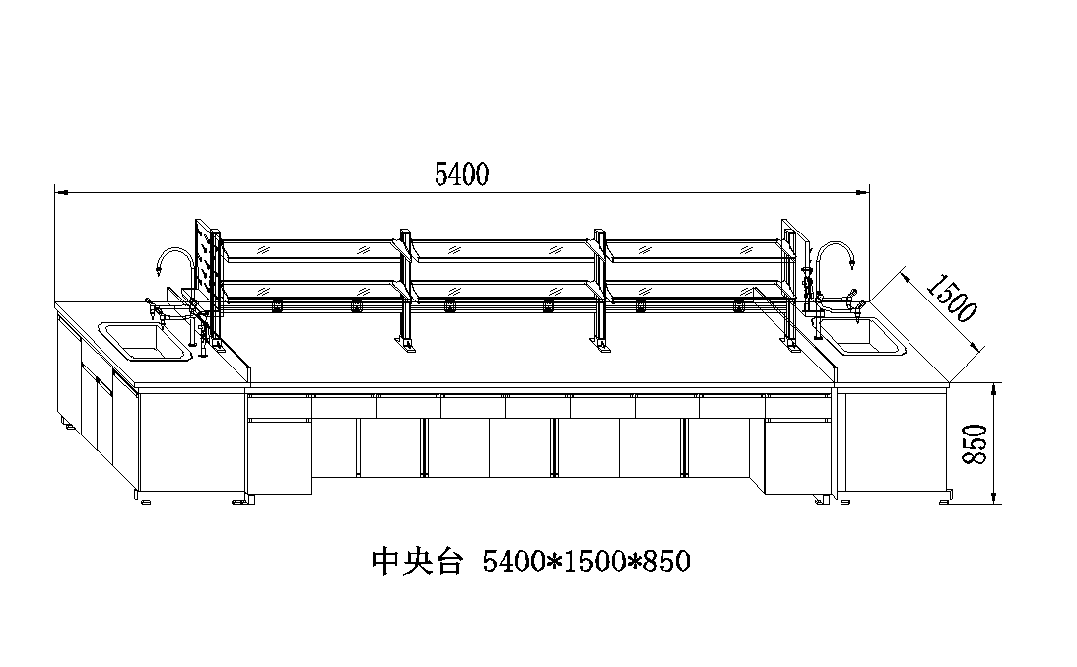

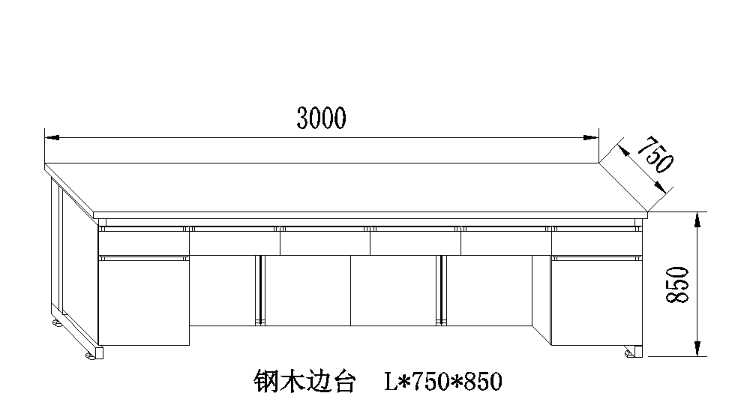

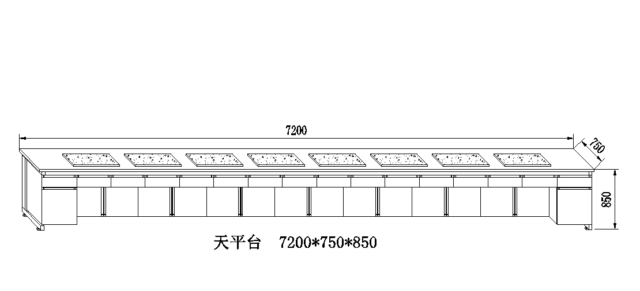

附件二：各实验室布局平面图
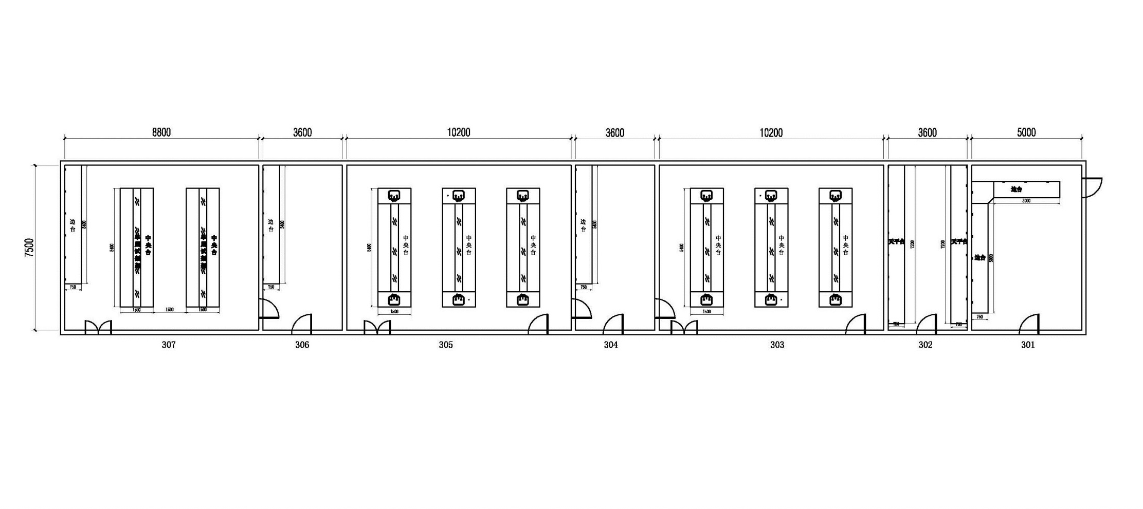

第四部分 报价文件格式

一、报价人提交文件须知

报 价 函 （格式）

吉林职业技术学院：

(报价人全称)授权 (报价人代表姓名) (职务、职称)为我方代表，参加贵方组织的 (项目名称、项目编号、包号)招标的有关活动，并对此项目进行报价。为此：
1、我方同意在本项目招标文件中规定的招标日起的有效期内，遵守本报价文件中的承诺且在此期限期满之前均具有约束力。
2、我方承诺已经具备《中华人民共和国政府采购法》中规定的参加采购活动的供应商应当具备的全部条件。
3、提供招标须知规定的全部报价文件，包括报价文件正本、副本、报价一览表等。
4、按招标文件要求提供和交付的货物和服务的报价详见报价一览表。
5、我方承诺：完全理解最终报价超过采购预算金额时，报价将被拒绝。
6、保证忠实地执行双方所签订的合同，并承担合同规定的责任和义务。
7、承诺完全满足和响应招标文件中的各项商务和技术要求，若有偏差，已在报价文件商务条款偏离表中予以明确特别说明。
8、保证遵守招标文件的规定。
9、我方完全理解贵方不一定接受最低价的报价或收到的任何报价。
10、我方愿意向贵方提供任何与本项报价有关的数据、情况和技术资料。若贵方需要，我方愿意提供我方作出的一切承诺的证明材料。
12、我方已详细审核全部招标文件，包括招标文件修改书（如有的话）、按照资料及有关附件，确认无误。
13、我方承诺：采购人若需追加采购本项目招标文件所列货物及相关服务的，在不改变合同其他实质性条款的前提下，按相同或更优惠的折扣率保证供货。
14、我方承诺接受招标文件中《合同原则》的全部条款且无任何异议。
15、若有下列情形之一的，将被处以采购金额5%以上10%以下的罚款，情节严重的，由工商行政管理机关吊销营业执照；构成犯罪的，依法追究刑事责任：
（1）提供虚假材料谋取成交的；
（2）采取不正当手段诋毁、排挤其他供应商的；
（3）与采购人、其它供应商恶意串通的；
（4）向采购人员行贿或者提供其他不正当利益的；

所有有关本报价的一切往来联系方式为：
地址： 邮编：
电话： 传真：
报价人代表姓名：
报价人代表联系电话： （办公） （移动）
E-mail：

报价人(公章)：
报价人代表(签字或签章)：
日 期：

法定代表人身份证明书 （格式）

单位名称：
单位性质：
地 址：
成立时间： 年 月 日
经营期限：
姓 名： 性 别：
年 龄： 职 务：
系 （报价人名称） 的法定代表人。

特此证明。

报价人(公章)：
报价人代表(签字或签章)：
日 期：

法定代表人授权委托书 （格式）

吉林职业技术学院：
本授权书声明：注册于 （报价人住址）的 （报价人名称）法定代表人 （法定代表人姓名、职务）代表本公司授权在下面签字的 （报价人代表姓名、职务）为本公司的合法代理人，就贵方组织的 项目，项目编号： ，以本公司名义处理一切与之有关的事务。
本授权书于 年 月 日签字生效，特此声明。

法定代表人印刷体姓名、签字或签章：

报价人代表印刷体姓名、签字或签章：

报价人全称、报价人公章：

报价一览表 （格式）

项目名称：
项目编号：
报价人名称：
价格合计： 单位：元
序  号 | 仪器设备名称 | 数量 | 规格型号 | 厂家 | 单价 | 合价 | 质保期 | 供货期 | 附技术资料

报价人(公章)：
报价人代表(签字或签章)：
日 期：

报价货物技术偏离表 （格式）
项目名称：
项目编号：
报价人名称：

序号 | 仪器设备名称 | 数量 | 原技术指标 | 投标文件  技术指标 | 偏离情况 | 备注

报价人(公章) :
报价人代表(签字) :
日 期：

（正/副）本

(项目名称)项目

项目编号：
包 号：
（商务、技术）
报
价
文
件

供应商单位名称（加盖单位公章、法定代表人或授权代表印鉴）
二〇一 年 月 日

